A diferença entre risco e catástrofe
Todos os dias os telejornais abrem com notícias de catástrofes que provocaram várias vítimas ou causaram prejuízos avultados.
Normalmente por ano ocorrem:
12 milhões de tremores de terra, sendo que cerca de 100 tem efeitos devastadores para as sociedades;
100 mil tempestades;
10 mil inundações;
centenas de deslizamentos de terras e tornados;
e alguns furacões, fogos florestais, erupções vulcânicas, secas e tsunamis.
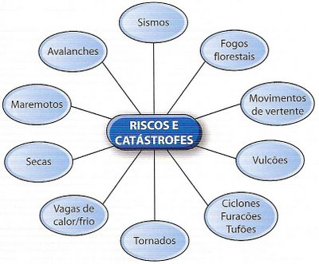
Fig. 1 - Os diferentes tipos de riscos.

É necessário não confundir um risco com uma catástrofe. O risco é a probabilidade de uma catástrofe ocorrer. Este risco resulta da conjugação da probabilidade do fenómeno se verificar e da vulnerabilidade das pessoas, dos seus bens, dos equipamentos e das infra-estruturas da região afectada.
Para que um acontecimento possa ser considerado uma catástrofe é necessário que o mesmo tenha uma certa amplitude (consequências devastadoras), um carácter súbito e que seja um fenómeno excepcional, ou seja, que não ocorra com frequência.

1. Os riscos naturais ligados à instabilidade da crusta terrestre: as causas, as áreas de risco e as principais consequências.
Os sismos e as erupções vulcânicas resultam da mobilidade da crusta terrestre.
A crusta encontra-se fracturada e dividida em placas móveis a que se dá o nome de placas tectónicas. Essas placas assentam em material em estado de semifusão e muito denso do manto sobre o qual deslizam como “tapetes rolantes”.
As principais zonas sísmicas e vulcânicas coincidem com os limites das placas tectónicas (ou litosféricas). As regiões mais activas correspondem a zonas de convergência das placas, que deram origem aos grandes conjuntos montanhosos formados pelos Andes, pela cordilheira dorsal da América Central, pela região mediterrânica (Atlas, Alpes, Balcãs), pela região do Cáucaso, pelos Himalaias e pelos Arquipélagos do Sudeste Asiático e do Extremo Oriente (indonésio, filipino, japonês, etc.).
1.1 - OS SISMOS
Os sismos têm, geralmente, origem na ruptura e em deslocamentos bruscos de grandes massas rochosas no interior da crusta, continuamente submetidas a intensas forças que as vão deformando. Dessas rupturas e deslocamentos dos blocos resulta a libertação explosiva de energia acumulada, que, propagando-se em todas as direcções, faz tremer a Terra, ou seja, origina o sismo.
O local no interior da terra onde tem origem o sismo (foco) denomina-se hipocentro. A área da superfície terrestre, por cima do hipocentro, onde é máxima a intensidade de um abalo sísmico e onde este atingiu em primeiro lugar a superfície do solo, denomina-se epicentro.
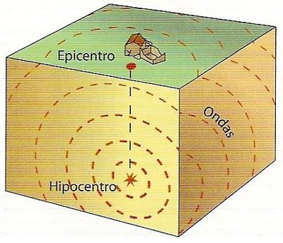Fig. 2 - Epicentro e hipocentro de um sismo.
Por vezes, os grandes sismos são precedidos de abalos de fraca intensidade, chamados abalos premonitórios, e seguidos de outros de menor intensidade, a que se dá o nome de réplicas.
Os sismos de grande intensidade (terramotos) podem alterar a fisionomia das paisagens em extensas áreas. Podem destruir povoações inteiras, desencadear grandes incêndios, abrir fendas (fracturas) ou falhas na crusta terrestre, desviar rios, provocar desabamentos de terrenos, desmoronar pontes e barragens, originar lagos e erupções vulcânicas e formar grandes ondas nas águas oceânicas (maremotos ou tsunamis) que destroem tudo no seu percurso.
A quantidade de energia libertada (magnitude) é avaliada pela escala aberta de Richter. Contudo, os sismos cuja magnitude é maior não são forçosamente os mais mortíferos e destrutivos. Os seus efeitos dependem, não só da intensidade, mas também da duração do sismo (de alguns segundos a poucos minutos), da constituição geológica dos terrenos, da densidade populacional e da qualidade das construções. É por isso que se mede também a dimensão e intensidade dos estragos causados, utilizando com esse objectivo a escala de Mercalli.
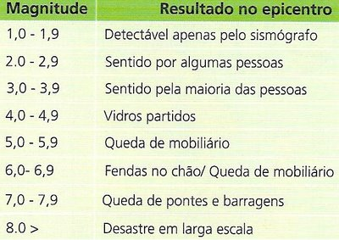Quadro I - Escala de Ritcher.
1.2 - OS VULCÕES
As erupções vulcânicas são fenómenos naturais de grande beleza, mas podem originar grandes catástrofes. A actividade vulcânica pode ter uma acção construtiva, dando origem a grandes cadeias montanhosas e a ilhas resultantes da acumulação de materiais expulsos do interior do globo (lava, cinzas, poeiras, fragmentos de rocha, vapor de água e gases diversos). Pode, também, ter uma acção destrutiva, fazendo desaparecer relevos anterior mente formados (ilhas e outros relevos vulcânicos).
A actividade vulcânica é sobretudo intensa nas zonas de convergência e divergência das placas tectónicas, onde existem numerosas falhas na crusta terrestre. No interior do globo, o magma (material rochoso em fusão) encontra-se a elevadas temperaturas. No seio do magma, geram-se gases que se vão acumulando e que aproveitam a fractura da crusta terrestre e a abertura de fendas para se libertarem.
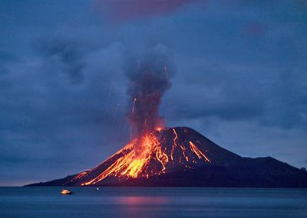
Fig. 3 - Vulcão em erupção.

As explosões que acompanham as erupções vulcânicas projectam a grande altura enormes quantidades de fragmentos de rocha, cinzas e gases tóxicos, em simultâneo com torrentes e mantos de lavas incandescentes.
Por isso, os principais perigos relacionados com os vulcões não se devem apenas à lava incandescente que alastra às áreas vizinhas. As nuvens ardentes que se formam são também um risco importante. Estas são constituídas por uma mistura de gases tóxicos e de cinzas que se expandem na atmosfera num raio de centenas de quilómetros, tornando o ar irrespirável.
Esta mistura de gases e cinzas a elevadas temperaturas dilui-se na água das chuvas e, nas regiões onde existe neve e gelo permanente, origina a fusão das neves e dos glaciares. Como consequência, pode haver desabamentos de terras e enormes enxurradas de lama, com efeitos devastadores, podendo soterrar regiões inteiras.

1.3 - MOVIMENTOS DE VERTENTES
Embora numa escala mais local, os movimentos de vertentes podem originar grandes catástrofes.

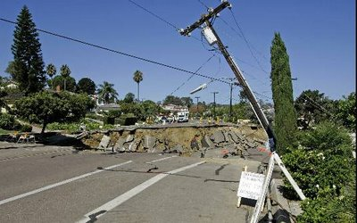
Fig. 4 - Os efeitos de um deslizamento de terra.

Os movimentos de vertente podem estar associados a:
intervenção humana: a construção de certas infra-estruturas, como estradas, provoca instabilidade nas vertentes, pois aumenta o risco de derrocadas e de deslizamentos de terrenos; a impermeabilização dos terrenos, diminui a infiltração das águas das precipitações e aumenta o escoamento superficial;
condições climatéricas: acção exercida pelas chuvas em épocas de maior pluviosidade;
factores geológicos: tipo de solo, estrutura dos solos, etc;
orografia dos terrenos: nas áreas com relevo mais acidentado poderá ocorrer com maior probabilidade movimentos de vertentes;
coberto vegetal: impede a erosão superficial dos terrenos mas as raízes das plantas criam fendas; a introdução de novas culturas, em substituição da cobertura vegetal original, diminui a infiltração e favorece a escorrência superficial;
outros riscos: sismos, vulcões, cheias e fogos.
Em muitas cidades do nosso planeta, as áreas de solo mais instável são ocupadas por bairros residenciais das classes mais pobres, como no Brasil, nas cidades do Rio de Janeiro e de São Paulo, com as chamadas "favelas".

Os efeitos dos movimentos de vertente podem ser minimizados se:
não existirem construções em áreas com barreiras ou declives acentuados;
antes de construir for consultado, junto da respectiva autarquia, o Plano Director Municipal (PDM) que fornece informações sobre a possibilidade ou não de construção;
não se estacionarem automóveis junto de barreiras não protegidas, especialmente quando está a chover.

1.4. - AVALANCHES
Nas regiões montanhosas com glaciares e neves é frequente ocorrem avalanchas, que são deslocamentos de grandes massas de neve e gelo que se desprendem de uma zona alta e que descem para locais mais baixos, arrastando consigo tudo o que esteja no seu caminho - vegetação, material rochoso, casas, etc. - ao longo das vertentes.
As avalanchas ocorrem quando se acumula muita neve numa zona de vertente elevada, especialmente quando se dispõe sobre uma camada de consistência diferente que serve de plano de deslizamento e fica em equilíbrio instável. Estes fenómenos provocam a destruição à sua passagem e podem soterrar extensas áreas situadas na base das montanhas.

2. OS RISCOS NATURAIS RELACIONADOS COM AS IRREGULARIDADES CLIMÁTICAS E OS EFEITOS SOBRE O SER HUMANO E O AMBIENTE.
2.1 - OS CICLONES TROPICAIS
Os ciclones tropicais são fenómenos extremos que podem ter efeitos devastadores. A amplitude e a natureza dos estragos resultam dos efeitos conjugados de diferentes factores. As vagas formadas pelo ciclones devastam o litoral, a abundância de chuvas provocam movimentos de terrenos, inundações, a destruição das colheitas e criam condições propícias para a disseminação de doenças. Os ciclones tropicais nascem no meio dos oceanos, em locais de pouco vento, aguas quentes acima de 26,5° graus, profundidade de pelo menos 50 metros. Nestas áreas ocorre forte evaporação, e o ar sobe, arrefece, condensa e forma nuvens. No local em que a água evapora, a pressão do ar é mais baixa do que na zona envolvente. A diferença de pressão faz com que o ar se desloque das áreas onde a pressão é maior para o centro da tempestade. Este ar vem cheio de humidade, que evapora e faz aumentar a tempestade...
À medida que a tempestade se move sobre o oceano, a velocidade do vento aumenta com a evaporação contínua. O fenómeno pode durar dias, acabando por originar um ciclone tropical. No seu centro está o olho - a zona de baixas pressões onde há pouco ou nenhum vento.
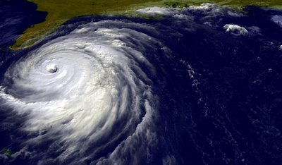
Fig. 5 - Imagem de um ciclone (ao centro observa-se, bem definido, o olho do ciclone).
As principais áreas de formação de ciclones tropicais são: oceano Pacífico Norte Ocidental e Oriental: oceano Pacífico Ocidental Sul; oceano Índico Norte e Sudoeste: Bacia Atlântico Norte. Consoante a área de formação os ciclones tropicais têm denominações distintas. Quando se formam no Atlântico Norte e Pacífico Leste são denominados de furacão' no Pacífico Ocidental são tufões, e os que se formam no oceano Índico tomam a designação de ciclones tropicais.

Os efeitos dos ciclones tropicais podem ser minimizados se as sociedades forem educadas para:
apostar em edifícios e infra-estruturas bem construídas;
gerir de forma equilibrada e ecológica os recursos disponíveis no território;
diminuir a emissão de gases poluentes que aumentam o risco do aquecimento global.

2.2 - OS TORNADOS
Tal como os ciclones tropicais, os Tornados são centros de baixa pressão. Contudo, ocorrem especialmente no interior dos continentes durante a Primavera e Verão nas latitudes médias de ambos os hemisférios; as massas de ar não estão carregadas de humidade; são mais localizados, apresentando um funil relativamente estreito, que raramente atinge diâmetros superiores a 1 km.
Um tornado pode registar ventos superiores a 450 km/hora, que causam danos muito avultados devido ao seu poder destrutivo.

2.3 - INUNDAÇÕES
As inundações são fenómenos naturais provocados por precipitações moderadas e permanentes ou repentinas e de elevada intensidade, que fazem aumentar o caudal dos cursos de água, originando o extravase do leito normal e a inundação das margens e áreas envolventes.
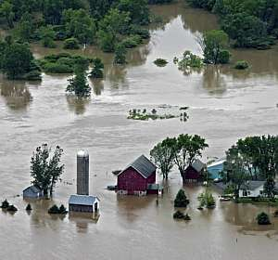
Fig. 6 - Os efeitos de uma inundação.

Em alguns casos podem tornar-se uma catástrofe que conduz a: perdas de vidas humanas; propagação de doenças; número elevado de desalojados; danos ambientais; destruição de infra-estruturas e propriedades. A nível mundial é a catástrofe que provoca custos mais elevados. Todavia, a inundação pode ter efeitos benéficos para os ecossistemas fluviais, na recarga dos aquíferos e na fertilidade dos solos. Estes factos justificam a fixação de muitas populações junto a áreas de risco de inundações como acontece ao longo do Ganges na Índia.

Quem vive em zona de cheia deve:
Informar-se sobre o historial de cheias passadas na área onde reside.
Identificar os lugares elevados onde se pode refugiar e que estejam o mais perto possível de casa ou do emprego.
Elaborar uma pequena lista dos objectos importantes a levar numa possível evacuação.
Ponderar a hipótese de fazer um seguro da casa e do seu recheio.
Ter sempre em casa uma reserva de água potável para dois ou três dias e alimentos que não se estraguem.
Manter limpo o quintal, principalmente no Outono, devido à queda das folhas.
Certos riscos resultam de variações mais ou menos duráveis dos fenómenos sazonais (que se desenrolam periodicamente numa determinada estação do ano).
Nas regiões temperadas, temem-se as vagas de frio e as tempestades de neve que bloqueiam os transportes e provocam um aumento do consumo de energia. Da mesma maneira, receiam-se as secas prolongadas que comprometem as colheitas, assim como, numa estação excepcionalmente pluviosa, os cursos de água cheios provocam inundações catastróficas.
Estas irregularidades climáticas tomam, por vezes, dimensões de catástrofe.

2.4 – AS VAGAS DE CALOR E DE FRIO
Certos riscos resultam de variações mais ou menos duráveis dos fenómenos sazonais(que se desenrolam periodicamente numa determinada estação do ano). Nas regiões temperadas, temem-se as vagas de frio e as tempestades de neve que bloqueiam os transportes e provocam um aumento do consumo de energia.
Da mesma maneira, receiam-se as secas prolongadas que comprometem as colheitas, assim como, numa estação excepcionalmente pluviosa, os cursos de água cheios provocam inundações catastróficas.

2.5 - SECAS
Os seus impactos variam em função da escala espacial e temporal e podem passar por: elevados prejuízos económicos; desenvolvimento e propagação de pragas e pestes; fome; perda de vidas humanas.
Por exemplo, em muitos países africanos, que dependem fortemente dos recursos naturais para a sua subsistência, as secas destroem as produções agrícolas, aumentam a fome e a pobreza, conduzindo à morte de milhares de pessoas, como ocorreu diversas vezes no Sudão, na Eritreia ou na Somália.
As sociedades não podem evitar as secas mas podem e devem minimizar os seus impactos através de gestão equilibrada da água: fiscalização da má gestão do uso do solo e práticas agrícolas.

2.6 - OS FOGOS FLORESTAIS
Os fogos florestais podem ser provocados por fenómenos naturais (por exemplo trovoadas) ou humanos, tendo estes últimos, uma prevalência muito elevada. Os impactos dos fogos florestais são muito elevados tanto ao nível ambiental (destruição de ecossistemas) como económico (destruição de casas e fábricas, destruição de postos de electricidade, inviabilidade de usar os recursos florestais, etc.)
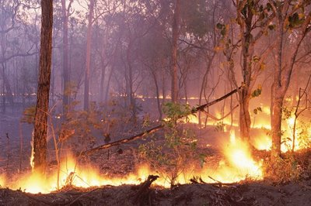
Fig. 7 - Incêndio numa floresta portuguesa.
Em Portugal, os incêndios assumem uma dimensão muito importante, especialmente nos meses de Verão.

Os factores que contribuem para esta catástrofe podem ser:
negligência: queimadas realizadas fora de época; churrascos; lançamento de foguetes; desobediência da população às ordens das autoridades para desocupar casas ou vias de transportes; cigarros acesos, atirados pela janela dos automóveis.
fogo posto;
períodos longos de seca;
dificuldade no abastecimento dos aviões;
inexistência de ordenamento florestal;
propriedade florestal dividida por muitos proprietários;
proprietários não eliminam carga combustível à volta das suas habitações;
poucos e descordenados meios de combate aos fogos;
despovoamento: a ocupação do solo com a pastorícia e a agricultura vão desaparecendo, deixando de funcionar como barreiras naturais ao fogo.
Os últimos anos têm sido marcados, em Portugal Continental, por incêndios florestais de grande dimensão que exigem a participação e colaboração de todos os cidadãos na prevenção e minimização das consequências desta catástrofe.

